Pruebas Tres

1.

|  |  |  |
| --- | --- | --- |
| **Caso** | **Funciona** | **Solución** |
| N = Carácter no numérico. (@) | No. | Agregar una comparación al introducir el dato. 1 |
| N = 0 | No. | Agregar una comprobación en caso de que N sea menor o igual que uno. 2 |
| N = Numero negativo. (-3) | Sí. | x |
| N = Numero positivo primo. (7) | Sí. | x |
| N = Numero positivo no primo. (4) | Sí. | x |

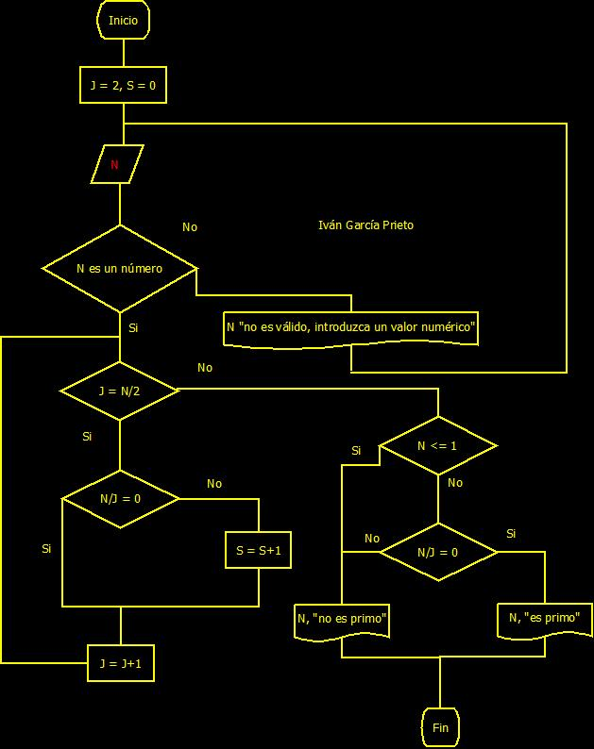

2.

El diagrama de flujo inicial estaba mal confeccionado (no compilaría) por lo que no funcionaría en ninguno de los casos, por lo que he reescrito el mismo teniendo en cuenta los siguientes casos:

* HE y HS no son números.
* HoraEstadia vale 0.
* HoraEstadia es entero.
* HoraEstadia es decimal.
* HE y HS son negativas.
* La hora de salida es anterior a la hora de entrada.

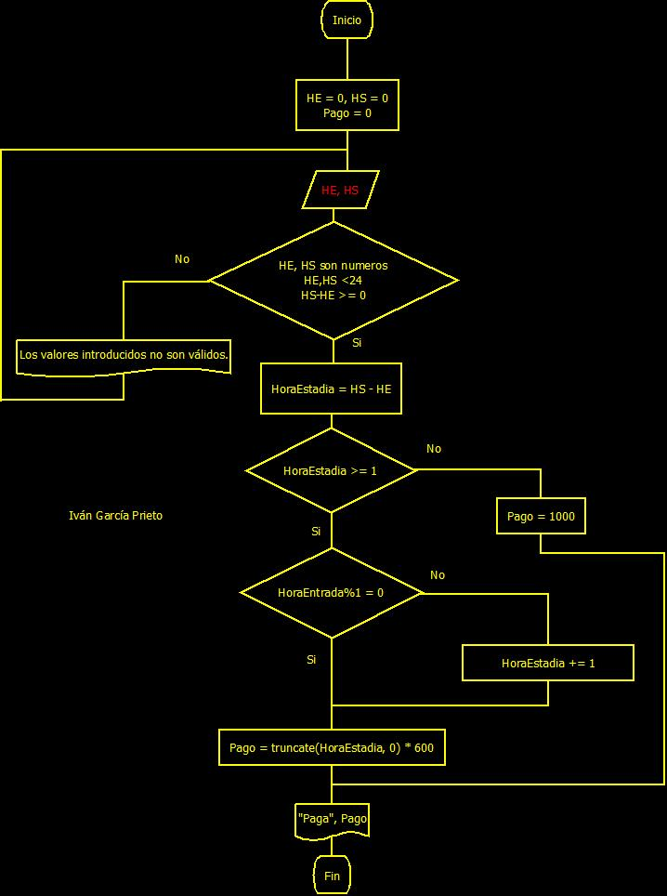

3.

En el siguiente diagrama se han tenido en cuenta las siguientes posibilidades:

Los kilómetros introducidos son:

* Caracteres no numéricos.
* Valores negativos.
* Cero.
* Valores positivos enteros.
* Valores positivos decimales.

